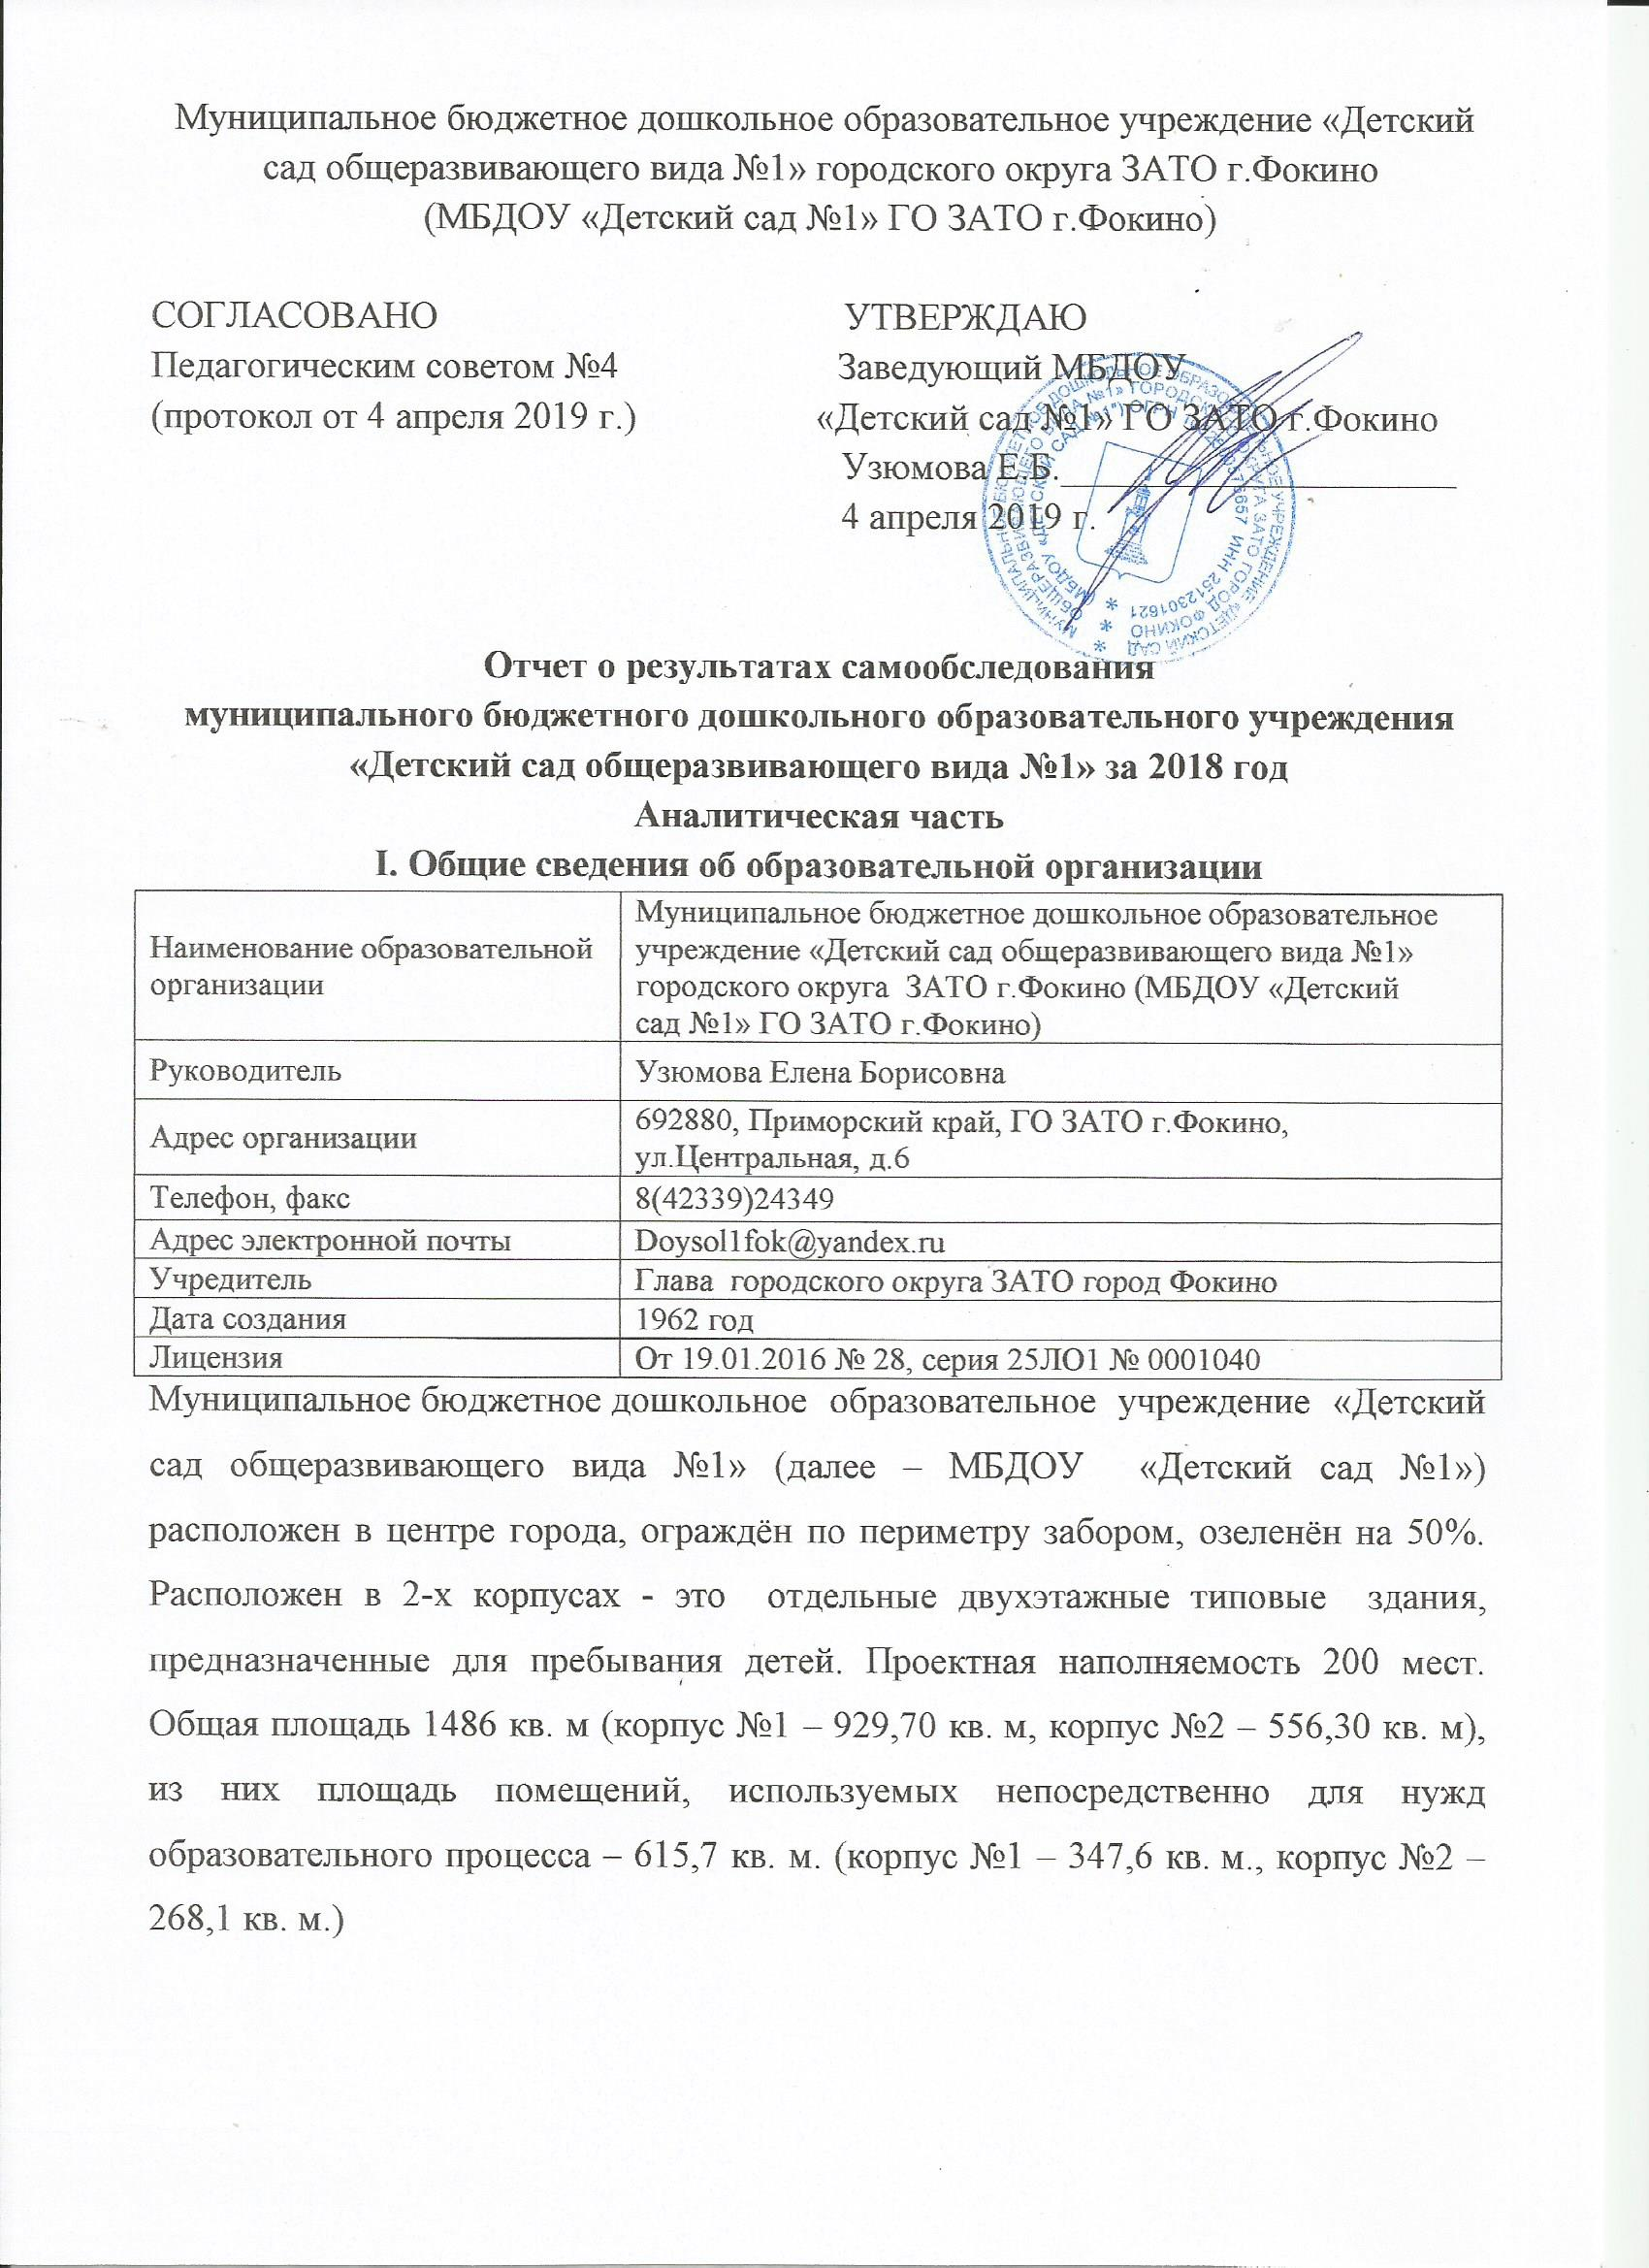Цель деятельности детского сада – удовлетворение потребностей граждан, проживающих на территории городского округа ЗАТО город Фокино, в дошкольном образовании детей.
Предметом деятельности детского сада является реализация разработанной и принятой в Учреждении основной образовательной программы дошкольного образования и иных программ в соответствии с лицензией на право ведения образовательной деятельности.
Режим работы Детского сада:
Рабочая неделя – пятидневная, с понедельника по пятницу. Длительность пребывания детей в группах – 12 часов. Режим работы групп – с 7:30 до 19:30.
II. Система управления организации
Управление Детским садом осуществляется в соответствии с нормами Конвенции о правах ребенка, Конституцией Российской Федерации, Федеральными законами, указами и распоряжениями Президента Российской Федерации, постановлениями и распоряжениями Правительства Российской Федерации, законами Приморского края, приказами Департамента образования и науки Приморского края, Уставом городского округа ЗАТО город Фокино, иными муниципальными правовыми актами, правовыми актами государственных органов, осуществляющих управление в сфере образования, Уставом и локальными нормативными актами.
Структуру органов управления Учреждения составляют: заведующий Учреждением, действующий на принципах единоначалия; органы самоуправления Учреждения – общее собрание работников Учреждения, Педагогический совет, действующие на принципах коллегиальности.
Органы управления, действующие в Детском саду
Наименование органа | Функции
Заведующий | осуществлять общее руководство (управление) всеми направлениями деятельности Учреждения в соответствии с его Уставом, законодательством Российской Федерации, Приморского края и нормативными правовыми актами городского округа ЗАТО город Фокино, решать учебно-методические, административные, финансовые, хозяйственные и иные вопросы, возникающие в процессе деятельности Учреждения
Педагогический совет | В компетенцию Педагогического совета входит:  - использование и совершенствование методик образовательного процесса и образовательных технологий;  - разработка и принятие компонента образовательной организации дошкольного образования, образовательных программ и учебных планов;  - организация работы по повышению квалификации педагогических работников, развитию их творческих инициатив;  - утверждение по предложению председателя Педагогического совета, секретаря Педагогического совета, в функциональные обязанности которого входит документационное обеспечение (оформление) деятельности Педагогического совета;  - обсуждение вопросов содержания, форм и методов образовательного процесса, планирования образовательной деятельности Учреждения;  - рассмотрение вопросов повышения квалификации и переподготовки кадров;  - выявление, обобщение, распространение, внедрение педагогического опыта;  - рассмотрение и принятие локальных нормативных актов, регламентирующих образовательную и оздоровительную деятельность Учреждения, внесение предложений по изменению или дополнению Устава Учреждения;  - заслушивание отчетов заведующего Учреждением о создании условий для реализации образовательных программ;
Общее собрание работников | К компетенции Общего собрания относятся:  - обсуждение и принятие Устава Учреждения, вносимых в него изменений и дополнений;  - обсуждение и принятие проекта коллективного договора, заслушивание администрации Учреждения о выполнении коллективного договора;  - определение численности и срока полномочий комиссии по трудовым спорам Учреждения, избрание половины численного состава её членов;  - выдвижение коллективных требований работников Учреждения и избрание полномочных представителей для участия в решении коллективного трудового спора;  - принятие решения об объявлении забастовки и выборы органа, возглавляющего забастовку;  - рассмотрение и утверждение кандидатов из числа работников Учреждения для представления к поощрению и награждению наградами городского округа ЗАТО город Фокино, Приморского края, Российской Федерации, к присвоению почетных званий.
Структура и система управления соответствуют специфике деятельности Детского сада.
III. Оценка образовательной деятельности
Образовательная деятельность в Детском саду организована в соответствии с Федеральным законом от 29.12.2012 № 273-ФЗ «Об образовании в Российской Федерации», ФГОС дошкольного образования Приказ Министерства образования и науки Российской Федерации от 17.10.2013 г. №1155, СанПиН 2.4.1.3049-13 «Санитарно-эпидемиологические требования к устройству, содержанию и организации режима работы дошкольных образовательных организаций».
Образовательная деятельность ведется на основании утвержденной основной образовательной программы дошкольного образования, разработанной в соответствии с Федеральным законом от 29 декабря 2012 г. №273-ФЗ «Об образовании в Российской Федерации» и Федеральным государственным образовательным стандартом дошкольного образования (Приказ Министерства образования и науки Российской Федерации №1155 от 17 октября 2013 года), с санитарно-эпидемиологическими правилами и нормативами, с учетом недельной нагрузки.
Детский сад посещают 172 воспитанника, из них156 воспитанников в возрасте от 3 до 7 лет. В Детском саду сформировано 8 групп общеразвивающей направленности. Из них:
- 1 ранневозрастная группа – 22 ребенка;
−1 вторая младшая группа – 23 детей;
− 2 средние группы – 44 детей;
− 2 старшие группы – 36 детей;
− 2 подготовительные к школе группы – 47 детей.
Уровень развития детей анализируется по итогам педагогической диагностики («Диагностика педагогического процесса» Н.В. Верещагина). Формы проведения диагностики:
− диагностические занятия (по каждому разделу программы);
− диагностические срезы;
− наблюдения, итоговые занятия.
Результаты качества освоения ООП Детского сада на конец 2018 года выглядят следующим образом:
 | Выше нормы |  | Норма |  | Ниже нормы |  | Итого
 | Кол-во | % | Кол-во | % | Кол-во | % | Кол-во | % воспитанников в пределе нормы
Уровень развития целевых ориентиров детского развития | 22 | 12,8 | 128 | 74,4 | 22 | 12,8 | 172 | 100
Качество освоения образовательных областей | 14 | 8,1 | 130 | 75,6 | 28 | 16.3 | 172 | 100
В апреле 2018 года педагоги Детского сада проводили обследование воспитанников подготовительной группы на предмет оценки сформированности предпосылок к учебной деятельности в количестве 42 человека. Задания позволили оценить уровень сформированности предпосылок к учебной деятельности: возможность работать в соответствии с фронтальной инструкцией (удержание алгоритма деятельности), умение самостоятельно действовать по образцу и осуществлять контроль, обладать определенным уровнем работоспособности, а также вовремя остановиться в выполнении того или иного задания и переключиться на выполнение следующего, возможностей распределения и переключения внимания, работоспособности, темпа, целенаправленности деятельности и самоконтроля.
Анализ уровня готовности детей подготовительной группы к обучению в школе.
2017 - 2018 уч.год
42 выпускника
Высокий уровень |  | Средний уровень |  | Низкий уровень
Количество человек | В процентах | Количество человек | В процентах | Количество человек | В процентах
12 | 28,6% | 29 | 69% | 1 | 2,4%
Результаты педагогического анализа показывают преобладание детей с высоким и средним уровнями развития при прогрессирующей динамике на конец учебного года, что говорит о результативности образовательной деятельности в детском саду.
Воспитательная работа
Чтобы выбрать стратегию воспитательной работы, в 2017 году проводился анализ состава семей воспитанников.
Характеристика семей по составу
Состав семьи | Количество семей | Процент от общего количества семей воспитанников
Полная | 140 | 81,3
Неполная с матерью | 28 | 16,3
Неполная с отцом | 2 | 1,2
Оформлено опекунство | 2 | 1,2

Характеристика семей по количеству детей
Количество детей в семье | Количество семей | Процент от общего количества семей воспитанников
Один ребенок | 58 | 33,7
Два ребенка | 84 | 48.8
Три ребенка и более | 30 | 17,5
Воспитательная работа строится с учетом индивидуальных особенностей детей, с использованием разнообразных форм и методов, в тесной взаимосвязи воспитателей, специалистов и родителей. Детям из неполных семей уделяется большее внимание в первые месяцы после зачисления в детский сад.
Дополнительное образование
В 2018 году в Детском саду работали кружки по направлениям:
1) художественно-эстетическое - кружок «Ритмика»;
2) социально-педагогическое – кружок «Чистый звук».
В дополнительном образовании задействовано 41,8% воспитанников Детского сада.
IV. Оценка функционирования внутренней системы оценки качества образования
В Детском саду утверждено положение о внутренней системе оценки качества образования от 10.09.2015 г. Мониторинг качества образовательной деятельности в 2018 году показал хорошую работу педагогического коллектива по всем показателям.
Состояние здоровья и физического развития воспитанников удовлетворительные. 83,7% детей успешно освоили образовательную программу дошкольного образования в своей возрастной группе. Воспитанники подготовительных групп показали высокие показатели готовности к школьному обучению. В течение года воспитанники Детского сада успешно участвовали в конкурсах и мероприятиях различного уровня.
В период с 08.04.2018 по 12.04.2018 проводилось анкетирование 45 родителей, получены следующие результаты:
− доля получателей услуг, положительно оценивающих доброжелательность и вежливость работников организации, – 100 процентов;
− доля получателей услуг, удовлетворенных компетентностью работников организации, – 100 процентов;
− доля получателей услуг, удовлетворенных материально-техническим обеспечением организации, – 100 процентов;
− доля получателей услуг, удовлетворенных качеством предоставляемых образовательных услуг, – 100 процентов;
− доля получателей услуг, которые готовы рекомендовать организацию родственникам и знакомым – 100 процентов.
Анкетирование родителей показало высокую степень удовлетворенности качеством предоставляемых услуг.
V. Оценка кадрового обеспечения
Детский сад укомплектован педагогами на 100% согласно штатному расписанию. Всего работают 51 человек. Педагогический коллектив Детского сада насчитывает 15 специалистов. Соотношение воспитанников, приходящихся на 1 взрослого:
− воспитанник/педагоги – 11,5/1;
− воспитанники/все сотрудники – 3,4/1.
В 2018 году 3 педагогических работника прошли аттестацию. Два воспитателя аттестовались на высшую квалификационную категорию, учитель-логопед – на соответствие занимаемой должности.
Курсы повышения квалификации в 2018 году прошли 8 работников детского сада, из них 7 педагогов.
Диаграмма с характеристиками кадрового состава детского сада.
Информация о педагогических работниках МБДОУ «Детский сад №1»
Педагогический стаж | Количество человек
До 3-х лет | 1
От 3 до 5 лет | -
От 5 до 10 лет | 2
От 10 до 15 лет | 4
От 15 до 20 лет | 1
От 20 до 25 лет | 2
От 25 до 30 лет | 2
Свыше 30 лет | 3
Категорийность педагогов
Высшая кв.категория | 8 человек
Первая кв.категория | 3 человек
Без категории | 1 человека
Соответствуют занимаемой должности | 3 человека
В 2018 году педагоги Детского сада приняли участие:
- во Всероссийском конкурсе «Классики-скоро в школу» для подготовительных групп;
- в Международном конкурсе «Экология России»;
- во Всероссийской блиц-олимпиаде «Время знаний». Организация работы педагога с родителями по ФГОС;
- в Международном конкурсе «Планета финансов»;
- в XVI детском международном конкурсе декоративно-прикладного искусства «Рваные бумажки»;
- в Городском семинаре по теме «Сенсорное развитие детей как способ познания окружающего мира»;
- в Семинаре «Развитие коммуникативных навыков у детей дошкольного возраста в условиях реализации ФГОС ДО»;
- в Городском семинаре «Художественно – эстетическое направление развития ребенка как одно из направлений реализации ФГОС ДО и условие создания психологического здоровья»;
- в IX краевой выставке декоративно-прикладного творчества детей и юношества «Радуга талантов»;
- во Всероссийском конкурсе имени Л.С.Выготского.
Педагоги постоянно повышают свой профессиональный уровень, эффективно участвуют в работе методических объединений, знакомятся с опытом работы своих коллег и других дошкольных учреждений, работают над саморазвитием. Все это в комплексе дает хороший результат в организации педагогической деятельности и улучшении качества образования и воспитания дошкольников.
VI. Оценка учебно-методического и библиотечно-информационного обеспечения
В Детском саду библиотека является составной частью методической службы. Библиотечный фонд располагается в методическом кабинете, группах детского сада. Библиотечный фонд представлен методической литературой по всем образовательным областям основной образовательной программы, детской художественной литературой, периодическими изданиями, а также другими информационными ресурсами на различных электронных носителях. В каждой возрастной группе имеется банк необходимых учебно-методических пособий, рекомендованных для планирования воспитательно-образовательной работы в соответствии с обязательной частью ООП.
В 2018 году Детский сад пополнил образовательное пространство каждой группы средствами обучения и воспитания, в том числе расходным игровым, спортивным оборудованием:
- Плакаты обучающие «Овощи», «Фрукты»;
- Куклы, пупсы в ассортименте;
- Спецтехника: самосвалы, пожарные машины, эвакуаторы, трактор-экскаватор, мусоровозы;
- Коляски для кукол;
- Лабиринты;
- Детские стиральные машины.
Приобрели наглядно-дидактические пособия:
- Набор демонстрационных овощей;
- Счетный набор «Яблочки».
Приобрели детскую мебель и оборудование:
- Детская мебель «Больница»;
- Игровой набор «Парикмахерская», «Прилавок», «Спальня для кукол», «Уголок ИЗО», «Кухня», «Книжный уголок»;
- Детские стулья на три группы;
- Полки для игрушек;
- Шкафы для детских пособий;
- Детская мебель «Добрый гном»;
- Мячи разного диаметра для музыкального зала.
Оборудование и оснащение методического кабинета достаточно для реализации образовательных программ.
Информационное обеспечение Детского сада включает:
- мультимедиа;
− программное обеспечение – позволяет работать с текстовыми редакторами, интернет-ресурсами, фото-, видеоматериалами, графическими редакторами.
В детском саду учебно-методическое и информационное обеспечение достаточное для организации образовательной деятельности и эффективной реализации образовательных программ.
VII. Оценка материально-технической базы
МБДОУ «Детский сад №1» расположен в 2-х корпусах: 1 и 2 корпуса - это отдельные двухэтажные типовые здания, предназначенные для пребывания детей.
Территория укомплектована 10-ю прогулочными площадками, оборудованными теневыми беседками и малыми архитектурными формами. Имеется оборудованная спортивная площадка.
В ДОУ имеется один совмещённый музыкальный и спортивный зал.
В Детском саду сформирована материально-техническая база для реализации образовательных программ, жизнеобеспечения и развития детей. В Детском саду оборудованы помещения:
− групповые помещения – 10;
− кабинет заведующего – 1;
− методический кабинет – 1;
− музыкальный и физкультурный зал – 1;
− пищеблок – 2;
− прачечная – 1;
− медицинский кабинет – 1;
- кастелянная -1;
- кабинет музыкального руководителя – 1.
При создании предметно-развивающей среды воспитатели учитывают возрастные, индивидуальные особенности детей своей группы. Оборудованы групповые комнаты, включающие игровую, познавательную, обеденную зоны.
В 2018 году Детский сад провел текущий ремонт 10 групп.
Материально-техническое состояние Детского сада и территории соответствует действующим санитарно-эпидемиологическим требованиям к устройству, содержанию и организации режима работы в дошкольных организациях, правилам пожарной безопасности, требованиям охраны труда.
Результаты анализа показателей деятельности организации
Данные приведены по состоянию на 31.12.2018 г.
Показатели | Единица измерения | Количество
Образовательная деятельность
Общее количество воспитанников, которые обучаются по программе дошкольного образования  в том числе обучающиеся: | человек | 172
в режиме полного дня (8–12 часов) | человек | 172
в режиме кратковременного пребывания (3–5 часов) | человек | 0
в семейной дошкольной группе | человек | 0
по форме семейного образования с психолого-педагогическим сопровождением, которое организует детский сад | человек | 0
Общее количество воспитанников в возрасте до трех лет | человек | 16
Общее количество воспитанников в возрасте от трех до восьми лет | человек | 172
Количество (удельный вес) детей от общей численности воспитанников, которые получают услуги присмотра и ухода, в том числе в группах: | человек (процент)
8–12-часового пребывания | человек (процент) | 172 (100%)
12–14-часового пребывания | человек (процент) | 0 (0%)
круглосуточного пребывания | человек (процент) | 0 (0%)
Численность (удельный вес) воспитанников с ОВЗ от общей численности воспитанников, которые получают услуги: | человек (процент)
по коррекции недостатков физического, психического развития | человек (процент) | 0 (0%)
обучению по образовательной программе дошкольного образования | человек (процент) | 0 (0%)
присмотру и уходу | человек (процент) | 0 (0%)
Средний показатель пропущенных по болезни дней на одного воспитанника | день | 37.3
Общая численность педработников, в том числе количество педработников: | человек | 15
с высшим образованием | человек | 5
высшим образованием педагогической направленности (профиля) | человек | 4
средним профессиональным образованием | человек | 9
средним профессиональным образованием педагогической направленности (профиля) | человек | 9
Количество (удельный вес численности) педагогических работников, которым по результатам аттестации присвоена квалификационная категория, в общей численности педагогических работников, в том числе: | человек (процент) | 8 (53,3%)
с высшей | человек (процент)
первой | человек (процент) | 3 (20%)
Количество (удельный вес численности) педагогических работников в общей численности педагогических работников, педагогический стаж работы которых составляет: | человек (процент)
до 5 лет | человек (процент) | 1 (6,7%)
больше 30 лет | человек (процент) | 14 (93,3%)
Количество (удельный вес численности) педагогических работников в общей численности педагогических работников в возрасте: | человек (процент)
до 30 лет | человек (процент) | 1 (6,6%)
от 55 лет | человек (процент) | 3 (20%)
Численность (удельный вес) педагогических и административно-хозяйственных работников, которые за последние 5 лет прошли повышение квалификации или профессиональную переподготовку, от общей численности таких работников | человек (процент) | 15 (100%)
Численность (удельный вес) педагогических и административно-хозяйственных работников, которые прошли повышение квалификации по применению в образовательном процессе ФГОС, от общей численности таких работников | человек (процент) | 14 (93,3%)
Соотношение «педагогический работник/воспитанник» | человек/человек | 1/11,5
Наличие в детском саду: | да/нет
музыкального руководителя | да/нет | да
инструктора по физической культуре | да/нет | нет
учителя-логопеда | да/нет | да
логопеда | да/нет | нет
учителя-дефектолога | да/нет | нет
педагога-психолога | да/нет | нет
Инфраструктура
Общая площадь помещений, в которых осуществляется образовательная деятельность, в расчете на одного воспитанника | кв. м | 4,1
Площадь помещений для дополнительных видов деятельности воспитанников | кв. м | 85
Наличие в детском саду: | да/нет
физкультурного зала | да/нет | да
музыкального зала | да/нет | да
прогулочных площадок, которые оснащены так, чтобы обеспечить потребность воспитанников в физической активности и игровой деятельности на улице | да/нет | да
Анализ показателей указывает на то, что Детский сад имеет достаточную инфраструктуру, которая соответствует требованиям СанПиН 2.4.1.3049-13 «Санитарно-эпидемиологические требования к устройству, содержанию и организации режима работы дошкольных образовательных организаций» и позволяет реализовывать образовательные программы в полном объеме в соответствии с ФГОС ДО.
Детский сад укомплектован достаточным количеством педагогических и иных работников, которые имеют высокую квалификацию и регулярно проходят повышение квалификации, что обеспечивает результативность образовательной деятельности.

